NIM : 512121230007

NAMA : TEGUH AGUNG PRABOWO

JURUSAN : SISTEM INFORMASI

MATAKULIAH : SISTEM PENUNJANG KEPUTUSAN

2.1 Teorema Bayes

Teorema ini pertama kali diperkenalkan oleh Thomas Bayes yang menyatakan jika Y dan X merupakan suatu kejadian dimana P(X) ≠ 0, maka peluang bersyarat X dinyatakan dalam persamaan berikut:

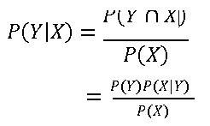

𝑃(𝑌|𝑋) merupakan peluang Y dengan syarat X, yang disebut posterior dan P(Y) disebut prior Y. P(X) merupakan marginal dari 𝑃(𝑌 ∩ 𝑋) dan bernilai konstan. Untuk observasi 𝑥1, 𝑥2, … , 𝑥𝑛 himpunan variabel random yang saling independen dengan parameter 𝜃, maka digeneralisasi menjadi:

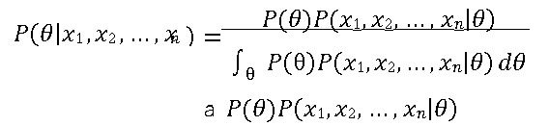

Secara umum, distribusi posterior adalah:

